MEMS微镜是指采用光学MEMS技术制造的，把微光反射镜与MEMS驱动器集成在一起的光学MEMS器件。MEMS微镜的运动方式包括平动和扭转两种机械运动。对于扭转MEMS微镜，当其光学偏转角度较大（达到10°以上），主要功能是实现激光的指向偏转、图形化扫描、图像扫描时，可被称为“MEMS扫描镜”，以区别于较小偏转角度的扭转MEMS微镜。

MEMS扫描镜是激光应用必不可少的关键激光元器件，应用领域已渗透到消费电子、医疗、军事国防、通讯等。这其中有已经量产的应用，还有许多概念性的应用。主要应用领域有三个方面：激光扫描、光通讯、数字显示。扫描镜主要可用在激光雷达LiDAR、3D摄像头、条形码扫描、激光打印机、医疗成像；光通讯主要指光分插复用器、光衰减器、光开关、光栅；数字显示指高清电视、激光微投影、数字影院、汽车抬头显示（HUD）、激光键盘、增强现实（AR）等方面的应用。

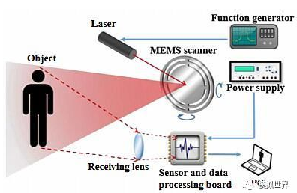

MEMS微镜在激光雷达的应用

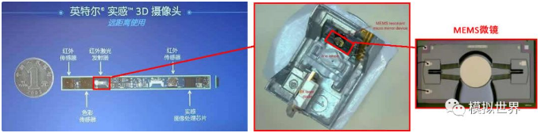

MEMS微镜在3D摄像头中的应用

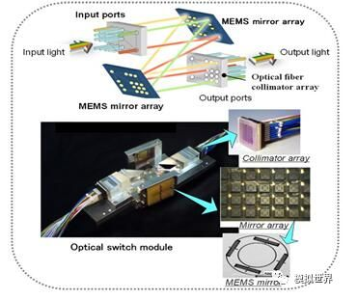

MEMS微镜在光学通讯中的应用

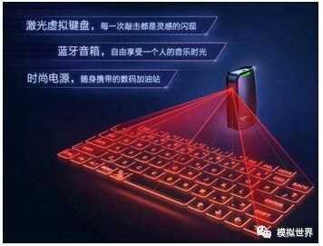

MEMS微镜在激光虚拟键盘的应用

MEMS微镜在DLP的应用是一个成功的例子。DLP显示的核心技术则是采用静电原理的MEMS微镜组成的阵列，每一面微镜构成一个单色像素，由微镜下层的寄存器控制特定镜片在开关状态间的高速切换，将不同颜色的像素糅合在一起。DLP技术在1987年问世，最初仅用于国防，直到1996年才投入商业化应用：投影仪。

与传统的35毫米胶片电影相比，DLP影院显示技术所呈现的影像色彩更鲜艳、更精准。这多亏了DLP显示引擎光学效率的BrillianColor（极致色彩）技术，这种技术不仅让电影公司在影片的包装和发行上变得更得心应手，同时也让观众能享受到更精彩的视觉盛宴。更重要的是，DLP芯片出色的高稳定性和高可靠性也是让其能够在影院大放异彩的重要原因之一。

德州仪器DLP芯片技术发明者Larry Hornbeck博士，他因其与多名工程师发明的微镜装置，于2015年的奥斯卡“科学技术奖”上被授予奥斯卡奖！

MEMS微镜按原理区分，主要包括四种：静电驱动、电磁驱动、电热驱动、压电驱动。其中前两种技术比较成熟，应用也更广泛。比如德州仪器的DLP中的MEMS微镜阵列采用的是静电驱动模式，且在投影领域一家独大；而博世最新推出的全新交互式激光投影微型扫描仪BML050中的MEMS微镜、滨松今年发布的MEMS微镜S12237-03P、意法半导体与美国MicroVision公司合作生产的MEMS微镜，均采用电磁驱动原理；MEMSCAP和微奥科技的MEMS微镜采用电热驱动原理。而压电驱动的产品还未看到大规模量产的企业。

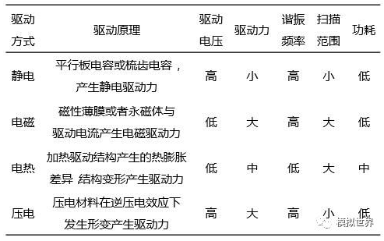

1. 静电驱动

所谓静电驱动技术，就是利用电荷间的库仑力作为驱动力进行驱动的技术。通过静电作用使可以活动的微镜面转动，从而改变光路。虽然驱动力较其他原理的器件相比偏小，但工艺兼容性较好，可以使用体硅和表面硅机械加工工艺制作，便于实现集成。

静电驱动技术按结构分，主要有平行板电容结构、抓刮结构（scratch drive actuator，SDA）和梳齿结构三大类。所谓的平板电容结构，就是在平板电容的两端施加电压，上级板可动，下极板固定。当外加驱动电压时，静电力使极板间距减小，造成静电力增大；静电力的增大进一步引起极板间距的减小，又使静电力进一步增大，这是一个正反馈过程。因此，通过对外加电压的控制实现镜面的扭转，但只有当驱动电压在一定范围内才是稳定的。

下图是平行板电容结构MEMS微镜的原理示意图。

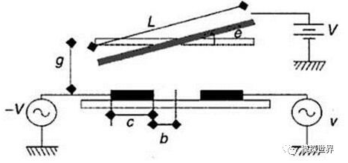

抓刮结构SDA驱动的MEMS微镜，当悬空平面上没有施加电压时，悬空平面与基底平行，当悬空平面上施加电压时，平面被拉下，当电压消失时由于末端与连接器相连而不能复位，所以整个平面就实现了横向的移动。

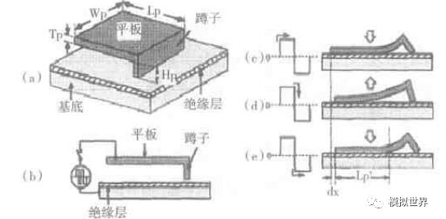

梳齿驱动结构具有两排交错的梳齿，其中一排与基底连接，另外一排与镜面相连接。当两排梳齿结构的电场变化时，梳齿之间的电场发生变化产生作用力而使得镜面偏转。下图是西北工业大学研制的MEMS微镜（左：平行分布梳齿；右：发散分布梳齿）

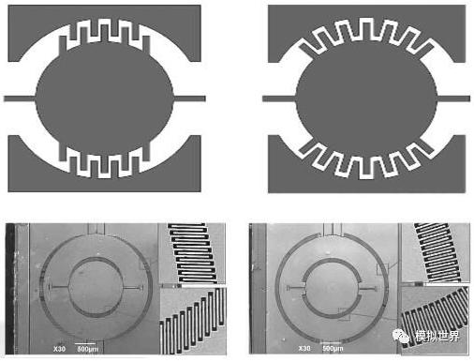

2. 电磁驱动

电磁驱动为电流驱动，驱动电压低，无需升压芯片。此外，电磁驱动具有扭转角度大、可以实现电流型线性驱动的技术优势。但总体来说，与静电驱动扫描镜比较，电磁驱动扫描镜的驱动功耗相对较高，还需要配置永磁铁，模块尺寸相对较大。

就工作原理而言，在镜面背后放置4个线圈，线圈距离磁铁有一定的距离。下图中，线圈对应磁铁A、B、C、D的4个位置，当A、C线圈施加电流时，产生相位相差90°的交流激励信号，线圈产生的磁场的极性恰好相反且交替变化。线圈产生的磁场于磁铁相互作用，产生方向相反的转矩，镜面以B、D线圈所在轴发生扭转，同理，如果给B、D线圈施加电流，也会出现同样效果，这就是二维微镜的工作原理。下图是二维电磁驱动MEMS微镜示意图。

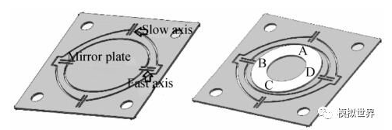

3. 电热驱动

电热驱动是利用材料对温度的敏感而产生不同的形变量，从而引起镜面的扭转。可以采用两个相同材料的膨胀臂，有V型结构、U型结构、Z型结构等。也可以采用双材料结构，利用不同材料的热膨胀系数的差异，在温度变化时产生不同的形变，从而驱动镜面扭转。微奥科技MEMS微镜采用一种独特的电热式双S型Bimorph（双层材料梁）驱动结构，使用热膨胀率不同的两种材料制作成悬臂梁，当温度发生变化时，Bimorph就会产生形变。在Bimorph顶端连接一个镜面并在Bimorph中集成一个加热电阻，在改变加热电阻的电压时Bimorph变形并带动镜面转动。

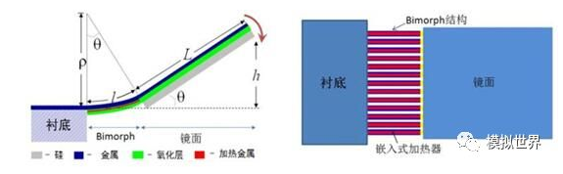

4. 压电驱动

压电驱动是指利用材料的逆压电效应，通过外界电场来产生微位移。主要有两种实现方式：一种是多层相同的压电体叠加的纯压电变形产生大位移；另一种是双压电晶片驱动。但目前暂未看到商业化应用的压电驱动MEMS微镜问世。下图是苏州纳米所研发的压电驱动MEMS微镜。

